**考试说明**

1. **考试时间：合计150分钟，选择题部分不超过45分钟，允许提前交卷。**
2. **考试过程中，不能连接未经指定网站或服务器。**
3. **闭卷考试部分，不能查阅任何类型的参考资料。**
4. **开卷考试部分，可以查阅纸质文档，不能查阅除Python编程环境自带帮助文件以外的任何类型的电子文档。**
5. **考试过程中，不得使用任何形式的电子存储设备，不可使用手机。**
6. **违反上述2-5条者，视为考试作弊。**

**选择题答题方式（30分，闭卷，自动阅卷，严禁使用python编程环境进行尝试）**

1. **打开浏览器，在地址栏中输入**http://192.168.125.3**，点击相应链接进入登录页面。**
2. **按要求输入两遍自己的学号。**
3. **点击“登录”按钮即可进入答题页面。如考试尚未开始，系统会进入等待页面并倒计时。考试开始时间到，系统会自动进入答题页面。**
4. **在页面左侧选择题号，页面右侧即会显示相应的题目。考生只需点击选择相应的选项。**
5. **答题过程中如关闭浏览器或出现系统故障导致计算机重新启动，系统不会丢失之前已经完成的题目的答案。考生可以打开浏览器重新登录并继续考试。**
6. **答题完成后，点击“交卷”按钮即可完成交卷。交卷后不能再次登录系统继续考试。**
7. **考试结束时间到，系统会自动收卷。**

**编程题注意事项与提交方式（70分，开卷，自动阅卷）**

1. **下载sample.py，保存到D盘。严禁将代码文件或数据文件保存在C盘中或桌面上。**
2. **根据题目要求补全sample.py中的空函数。sample.py中的已有函数的函数名、参数数量和顺序不可以修改。**
3. **测试代码，请写入到if __name__=="__main__":部分，不要写到全局环境中。**
4. **不要在代码中调用input()，否则会导致阅卷失败。如阅卷失败，编程题部分不得分。**
5. **每个函数中不需要使用print()输出结果，而是用return返回结果。如用print()输出结果将导致该函数不得分。**
6. **不要使用关键字（if、else、break、def等，会导致语法错误）作为自己的变量名，也不要使用内嵌名字（如list、int、input等，没有语法错误，但是很危险）作为自己的变量名，例如：list = []。**
7. **代码中不要出现任何中文。**
8. **提交的时候，确保程序可以正常运行，不要遗留任何语法错误。语法错误、程序异常等将导致阅卷失败。如阅卷失败，编程题部分不得分。**
9. **所有脚本程序内容必须仅包含在一个脚本程序文件（py文件）中。**
10. **确保文件已经存盘，并知道文件存放的位置。提交前务必关闭IDLE或PyCharm编程环境。如文件丢失或无法找到，编程题部分不得分，不能重考。**
11. **考试过程中，请经常进行存盘操作，以防突发异常情况而导致程序未保存。**
12. **在浏览器的地址栏中输入**http://192.168.125.3**，点击相应链接进入提交页面。**
13. **按要求输入两遍自己的学号。**
14. **点击“选择文件”按钮，选择自己的脚本程序文件。点击“提交”按钮提交。**
15. **如提交成功，系统会显示相关信息。如果提交不成功，请重复步骤25-27。**
16. **提交成功后，可点击“查看内容”按钮检查提交的内容。**
17. **编程题部分由阅卷系统自动批阅，以运行正确的测试用例数计分。不采取人工阅卷的方式。**

**答题方式示意图：**

1. **请根据图1、图2和图3所示的说明严格规范源文件结构。**

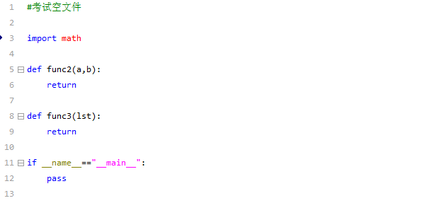

**图1 空文件样例**

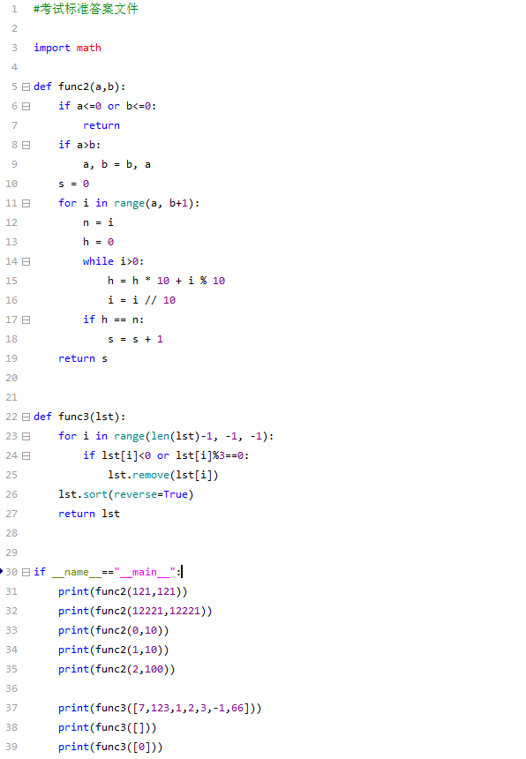

测试代码写在此处，且全部包含的if语句体内，即保持相同的缩进位置。

每道题目的代码包含在一个确定名称的函数体内。函数中不包含input函数和print函数。

**图2 正确的答题文件格式**

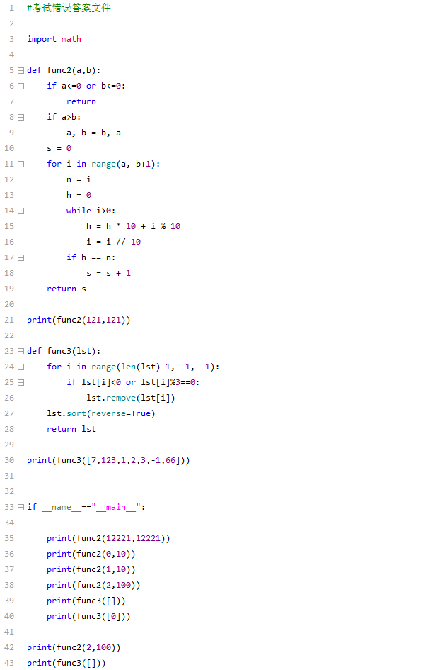

错误！！！不要在函数之间插入测试代码

错误！！！不要在函数之间插入测试代码

错误！！！不要在if语句体外插入测试代码

**图3 错误的答题文件格式**

**题目说明**

1. 给定一个至少包含1个字符的字符串s1和s2，如果s1中只包含字母并且以s2结尾，则返回True，否则返回False。

|  |  |
| --- | --- |
| 相关说明 | |
| 输入条件 | 字符串s1和s2 |
| 输出要求 | 如果s1只包含字母并以s2结尾，则返回True,否则返回False |
| 其它要求 | 将代码写入函数func1。 |

测试用例：

|  |  |
| --- | --- |
| 输入 | 返回 |
| "abded", "ded" | True |
| "abded", "def" | False |
| "abded1", "ded1" | False |

1. 给定两个整数n和m，找出[n,m]之间的所有3位整数并且是奇数的整数个数。

|  |  |
| --- | --- |
| 相关说明 | |
| 输入条件 | * 正整数n和m * 保证n<m |
| 输出要求 | * 返回[n,m]之间的所有3位整数并且是奇数的整数个数 |
| 其它要求 | 将代码写入函数func2。 |

测试用例：

|  |  |
| --- | --- |
| 输入 | 返回 |
| 20，99 | 0 |
| 100，105 | 3 |

1. 如果一个自然数可以表示成两个素数的乘积形式，那么这个自然数就可以被称为半素数（又名半质数、二次殆素数），例如15可以表示成3乘以5,其中3和5都是素数，因此15是半素数。编写程序判断一个1-5000之间的正整数num是否是半素数。

|  |  |
| --- | --- |
| 相关说明 | |
| 输入条件 | num一定是1-5000之间的正整数（含5000） |
| 输出要求 | 如果num是半素数返回True。否则返回False |
| 其它要求 | 将代码写入函数func3。 |

测试用例：

|  |  |
| --- | --- |
| 输入 | 返回 |
| 15 | True |
| 5 | False |

1. 有一个二维列表lst存储了n个不同学号学生的两门课考试成绩。二维列表的每一个元素是一个列表，其中依次存储学号、Python成绩、英语成绩。学号应该为3位正整数，成绩应该为0-100之间的整数。编写程序删除其中的非法数据，然后按照总分从高到低排序；当总分相同时Python成绩高的排序在前；如果总分单课分都相同，学号小的排序在前。返回最终得到的二维列表。

|  |  |
| --- | --- |
| 相关说明 | |
| 输入条件 | lst的每个子列表包含三个元素，每个元素一定是整数 |
| 输出要求 | 返回一个二维列表 |
| 其它要求 | 将代码写入函数func4。 |

测试用例：

|  |  |
| --- | --- |
| 输入 | 返回 |
| [[100,3,4],[101,4,3]] | [[101, 4, 3], [100, 3, 4]] |
| [[2,3,5],[100,3,4],[101,4,3]] | [[101, 4, 3], [100, 3, 4]] |
| [[2,3,5],[100,173,4],[101,4,3]] | [[101, 4, 3]] |

1. 已知一个整数列表，请将其中出现偶数次的整数按从小到大的顺序排列在一个元组中返回。

|  |  |
| --- | --- |
| 相关说明 | |
| 输入条件 | * 参数lst是一个整数列表。 |
| 输出要求 | * 返回一个元组。 * 如输入为空列表，则返回-1。 * 如没有出现偶数次的整数，则返回-1。 |
| 其它要求 | 将代码写入函数func5。 |

测试用例：

|  |  |
| --- | --- |
| 输入 | 返回 |
| [3, 61, 4] | -1 |
| [56, 56, 2, 1, 2, 3, 2, 3, 4] | (3, 56) |
| [] | -1 |

1. 给定一个字符串strn，请依次取出字符串中的数字并组成一个新字符串，返回新字符串对应的整数。举例，给定字符串"$a+0b/1c-2d+-",由数字组成的新字符串为"012",返回结果为整数12。

|  |  |
| --- | --- |
| 相关说明 | |
| 输入条件 | 长度大于0的字符串strn |
| 输出要求 | 如果strn中不包含数字则返回None,否则返回对应的整数 |
| 其它要求 | 将代码写入函数func6。 |

测试用例：

|  |  |
| --- | --- |
| 输入 | 返回 |
| “xyz” | None |
| "0x0y0z0" | 0 |
| "-123" | 123 |

1. 某日要举办3项活动。第1项和第2项活动时间不冲突、不重叠，第3项活动的时间待定，但是第3项活动的时间只能选择与第1项活动同时进行，或者与第2项活动同时进行。已知3项活动的报名表，请确定第3项活动的举办时间，使得全天可以参加活动的人次数最多。

|  |  |
| --- | --- |
| 相关说明 | |
| 输入条件 | * 参数s1、s2和s3是3个集合，依次分别代表参加报名第1项、第2项和第3项活动的名单。集合元素是整数类型。相同的整数代表一个人。 * s1、s2或s3中任何一个都可能是空集，即无人报名参加该项活动。 * 任何一个人不能同时参加两项活动。 |
| 输出要求 | * 返回一个元组(a, b)。 * a表示活动举办时间，取值0：代表任意时间，即不管选活动1的时间还是活动2的时间，全天可参加活动人次数相同；1：代表第1项活动的时间；2：第2项活动的时间。 * b代表全天可参加活动人次数。 |
| 其它要求 | 将代码写入函数func7。 |

测试用例：

|  |  |
| --- | --- |
| 输入 | 返回 |
| {1,2}, {3,4}, {1,2} | (2, 6) |
| {1,2}, {3,4}, set() | (0, 4) |
| set(), set(), set() | (0, 0) |

1. 给定一个字符串strn和一个由正整数组成的元组t，依次根据t中相邻的两个整数对字符串strn进行遍历并统计不同字符出现的次数，然后根据次数进行升序排序，在次数相同的情况下根据字符的字典序(即ASCII码值)进行降序排序，结果保存在列表中。举例：给定字符串"abcSxy678$"和元组t=(3,1,5)，根据(3,1)可依次遍历Scb，根据(1,5)可依次遍历bcSxy，对应的返回结果为[('y', 1), ('x', 1), ('c', 2), ('b', 2), ('S', 2)]。给定字符串"abcSxy678$"和t=(3,10,5)，其中(3,10)与(10,5)都存在越界的索引，直接跳过、不做处理，最后返回结果为空列表[]。

|  |  |
| --- | --- |
| 相关说明 | |
| 输入条件 | 字符串strn长度大于0，t由若干个正整数组成且长度大于1 |
| 输出要求 | 返回排序后的列表。若存在越界索引，则直接跳过；若所有遍历都跳过，则返回空列表[]。 |
| 其它要求 | 将代码写入函数func8。 |

测试用例：

|  |  |
| --- | --- |
| 输入 | 返回 |
| "abcSxy678$", (3,1,5) | [('y', 1), ('x', 1), ('c', 2), ('b', 2), ('S', 2)] |
| "abcSxy678$", (3,10,5) | [] |